אהבה לארץ ישראל חיברה בין מערב למזרח

אהבה השזורה באהבת הארץ

סבתא רבקה נולדה בארץ בעיר לוד.

הסיפור של הוריה, סבא-רבא שלי וסבתא-רבא שלי חושף סיפור חיים, שמביא לידי ביטוי את האהבה של עם ישראל בתפוצות לארץ ישראל.

סיפור אהבתם שזור בסיפור האהבה לארץ.

אני וסבתי בפרויקט זה נעלה את הסיפור.

סבא רבא שמעון:
סבא רבא שמעון נולד בפולין, בעיר ששמה קרנסיסטף בחבל ארץ לובלין.
כשהיה בן 17 הגרמנים כבשו את פולין.
הוריו שלמה ורבקה, אחיו מוטי ואחותו אלקה נלקחו למחנה השמדה מיידנק, אותו הציל שכן שהסתיר אותו בבית העלמין ולאחר שלשה חודשים שבהם הסתתר בבית העלמין ברח ליער. הוא הצטרף לפרטיזנים. במהלך אחת הפעולות נתפס על ידי חיילים רוסיים והוכנס לכלא. הייתה לו אפשרות להתנדב לצבא הרוסי ולצאת מהכלא. סבא שמעון הצטרף לקומנדו הימי של צבא רוסיה. תפקידו היה להטמין פצצות מתחת למים מתחת לגשרים שעליהם היו אמורים לעבור רכבים ורכבות של הצבא הגרמני.
לאחר המלחמה, סבא רבא שמעון חזר לעיר הולדתו לבדוק מה קרה עם משפחתו. באותה עת היה נהוג שכל מי שחי רושם את שמו על הקירות בבית הכנסת כדי שידעו שהוא חי. סבא חזר כל יום לבדוק אם מישהו כתב את שמו. עם הזמן הוא פגש אנשים שהיו במחנה מיידנק וספרו לו שהוריו ואחותו אלקה נספו במחנה. אחיו הצליח לברוח ליער והיה עם הפרטיזנים, סבא קיווה שהוא חיי והוא יצליח להיפגש אתו. לאחר מספר שנים סבא פגש מישהו שהיה עם אחיו סיפר לו שהוא נהרג כחודשיים לפני סיום המלחמה. לא היה ידוע לו מה קרה עם אחותו שרה.
סבא רבא שמעון לא רצה להישאר בפולין, הוא הרגיש עצוב, מנותק ואפילו כועס מאוד על הארץ שבה הוא נולד ובנוסף הפולנים אפשרו לגרמנים להשמיד את רוב היהודים שחיו בפולין.
הוא החל להסתובב באירופה הגיע לאיטליה ועבד כמלח באנייה.
שם הוא פגש אנשי פלמ"ח שכשראו אותו ידעו שהוא יהודי והציעו לו להצטרף אליהם ולעזור להם להביא לארץ ניצולי שואה.
סבא שמעון הצטרף לפלמ"ח ועזר להעלות בהעפלה יהודים לארץ ישראל.
הוא מאוד התרגש מזה והרגיש בטחון שיש לו מקום משלו.
במלחמת העצמאות הוא נלחם בחטיבת יפתח השתתף בקרב בעיר לוד. יחד אתו היו הרבה חיילים בודדים ניצולי שואה שהגיעו לארץ.
בסיום המלחמה כל החיילים הבודדים שלא היה להם בית או משפחה קבלו דירות שנעזבו על ידי ערבים שברחו בעת המלחמה.
סבא רבא שמעון גר בלוד, עבד בחברת מקורות בבניית המוביל הארצי בנגב.
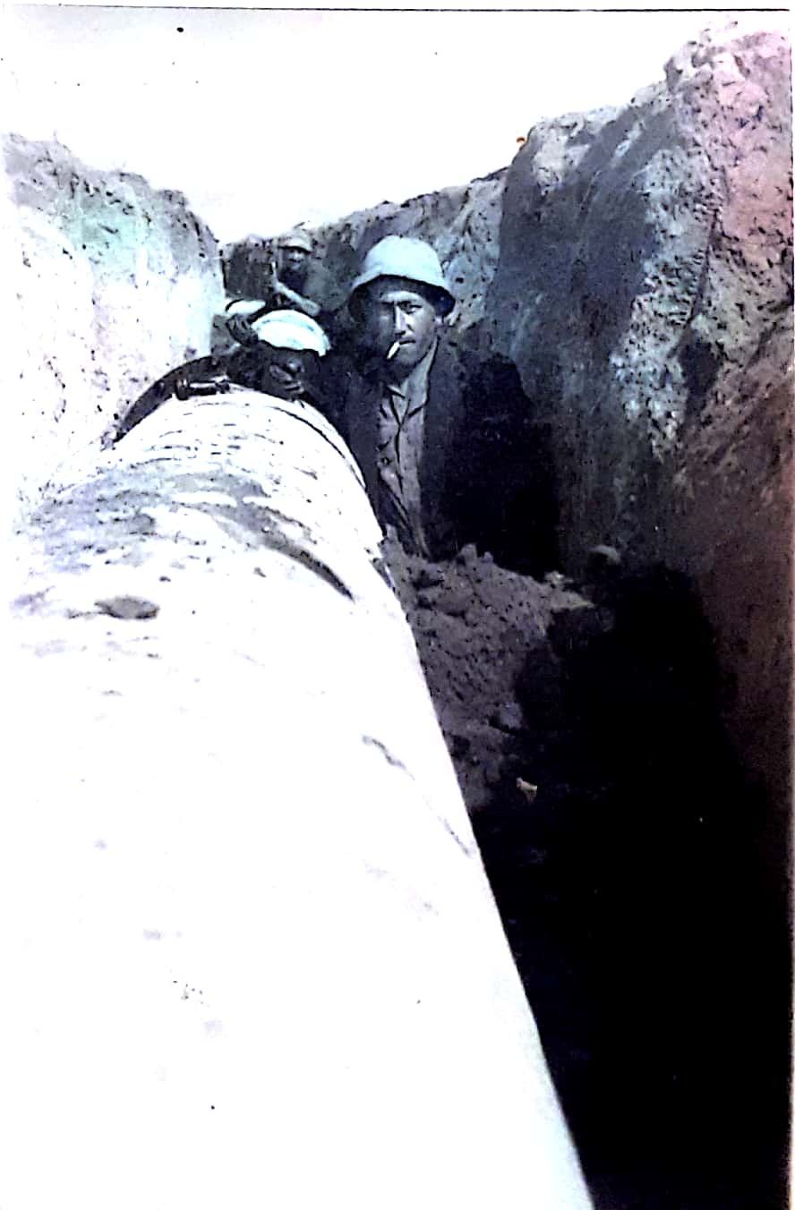

סבא שמעון עובד בהקמת המוביל הארצי

לאחר מכן עבד בחברת תעופה אל על.
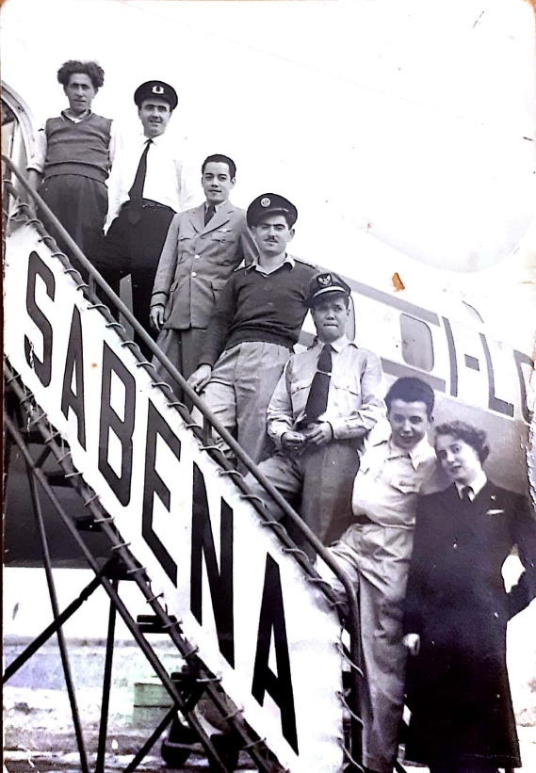

לאחר עשר שנים סבא שמעון פגש מכר שעלה מרוסיה וסיפר לו, כי פגש את אחותו שרה שם. סבא התרגש מאוד מהבשורה שאחותו חיה הוא שלח לה מכתב דרך מכרים והודיע לה שהוא חי וגר בארץ והיא עלתה לארץ והם נפגשו.
במסגרת עבודתו בחברת התעופה אל-על, הכיר שכנים וחברים. אחד מחבריו היה אח של סבתא רבא אילנה, שסיפר לו על אחותו שעלתה מתוניס, הוא הכיר בניהם וכעבור זמן קצר הם התחתנו.

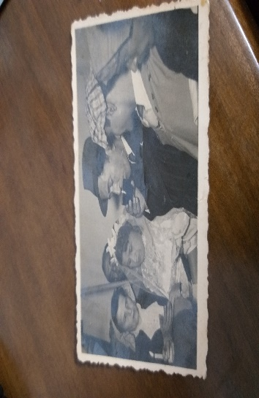
תמונת החתונה של סבא רבא שמעון וסבתא רבא אילנה

סבתא רבא אילנה:
סבתא רבא אילנה נולדה בארץ תוניס בעיר תוניס. סבתא גדלה בבית עם אחות אחת ועוד ארבעה אחים.
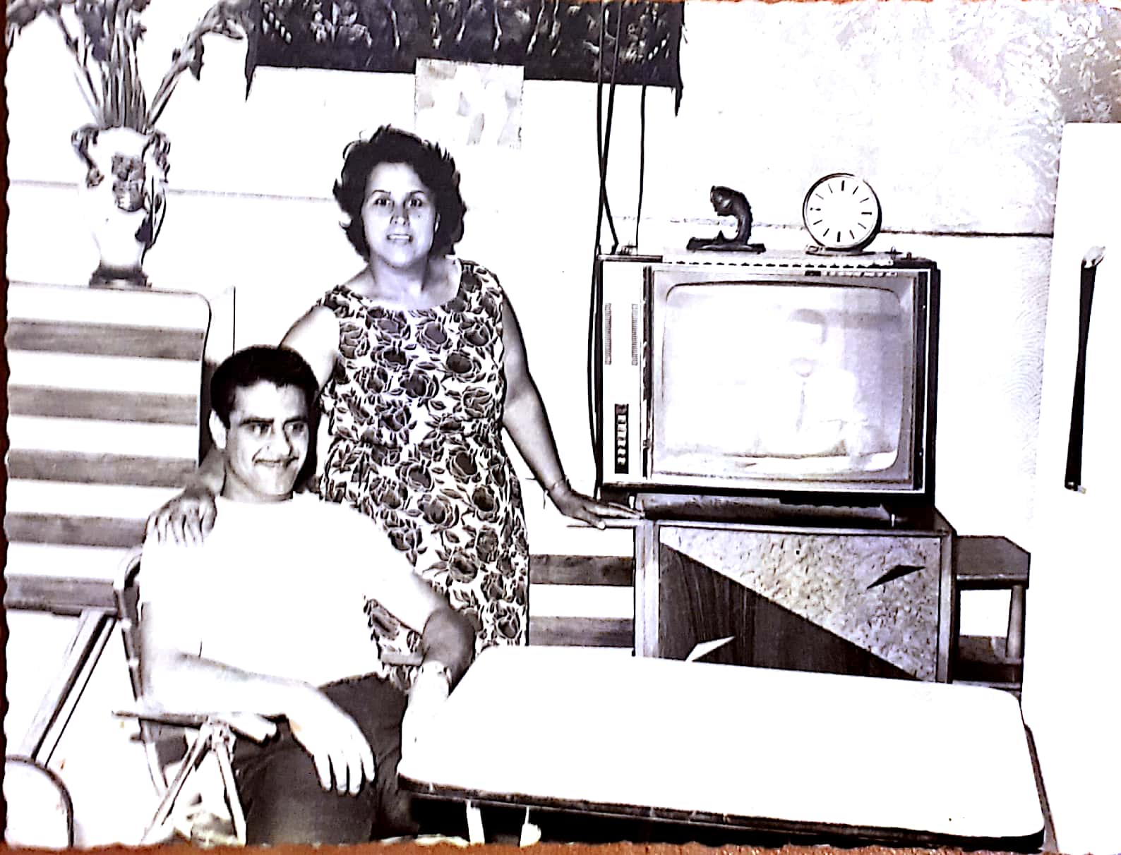
סבתא רבא אילנה ואחיה בתוניס

מצבם הכלכלי היה קשה, שני אחים שלה נפטרו בעודם ילדים בשל תנאים קשים. שני אחיה הגדולים, בצעירותם עלו לארץ בעזרת שליחי עלייה שהיו מגיעים לארצות ערב ומעלים בסתר צעירים לארץ ישראל, בכדי להתגייס ולעזור בהגנה על המדינה. אחותה הגדולה התחתנה ועברה לגור בצרפת.
סבתא רבא אילנה נשארה לבד עם אימה בתוניס. עם עלייתו של השליט בורגיבה בתוניס מצבם של היהודים הורע. סבתא רבא חששה להישאר בתוניס יחד עם נערה רווקה והחליטו לעלות לארץ ישראל.
בשנת 1955 הן עלו לארץ וגרו בלוד אצל אחיה אברהם. אחיה עבד בחברת אל-על ובמסגרת עבודתו הכיר את סבא רבא שמעון, ידע כי הוא בודד, הכיר ביניהם והם התחתנו. סבתא וסבא גרו בלוד, המצב הכלכלי כמו ברוב המדינה היה קשה. נולדו להם שלוש בנות סבתא רבקה הייתה הבת הבכורה.
סבתא רבקה: בשנת 1956 בשעה טובה נולדה לסבא רבא שמעון וסבתא רבא אילנה ילדה סבתא רבקה, השם שלה רבקה היה לזכר אמו של סבא רבא שמעון רבקה שנרצחה בשואה.
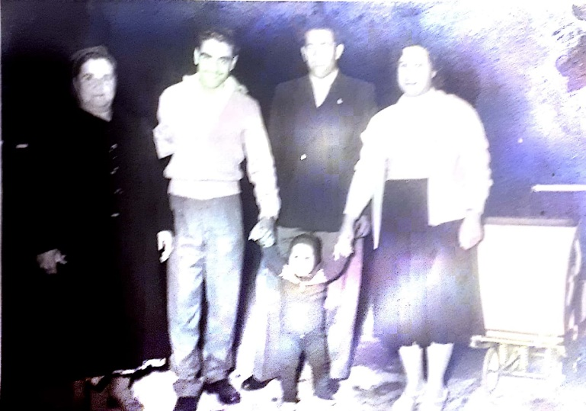
סבתא רבקה תינוקת
לסבתא יש עוד שתי אחיות אלקה, שמה היה כשם אחות של סבא רבא שמעון שגם נרצחה בשואה, וחנה על שם דודתו שגם נספתה בשואה.
סבתא רבקה גדלה בעיר לוד. בילדותה בשנות סוף החמישים ותחילת השישים, היה מאוד נדיר שאנשים ממוצא מזרח אירופה ומצפון אפריקה התחתנו. לעיתים היו קשיים חברתית בשל הקושי של החברה לקבל שונות, אך בבית הייתה אוירה של כבוד וקבלת השונות.
בתוך הבית ההורים שלה חיו באווירה של כבוד רב וקבלת תפיסה שונה. אבא שלה איבד אמונה, ולא חי על פי ערכים דתיים, אימא שלה הייתה דתייה. סבא כיבד את אורך חייה והיא כיבדה את אורח חייו. אימא שלה השתדלה ללמוד משכנים את המאכלים שהוא אכל בבית אימא, בכדי לבשל לו ואבא שלה אהב מאוד את המאכלים של אימה.
בשל התלאות של השואה אביה היה מאוד חולה ואימה טיפלה בו במסירות רבה. בשל היותו חולה סבתא רבה אילנה יצאה לעבוד, דבר שלא היה נהוג באותה תקופה. סבתא רבקה שהייתה בכורה נרתמה למשימה ועזרה מאוד בשמירה על אחיותיה ולקיחת תפקידים שונים בבית בכדי להקל על הוריה.
סבתא רבקה גדלה בשכונה שבה חיו באחווה ערבים, יהודים, עולים ממזרח אירופה, עולים מצפון אפריקה ומתורכיה.
אהבת ארץ ישראל היה ערך מאוד חשוב בבית. סבתא גדלה בבית שהערכים של אהבת הארץ וחשיבות הלימודים היו הערכים שהובילו את הבית. למרות הקשיים הכלכליים הוריה של סבתא עודדו ותמכו גם כלכלית ללימודים גבוהים. סבתא למדה בתיכון רמלה לוד, למדה חינוך באוניברסיטה עשתה תואר ראשון ושני. עם נישואיה החליטה לעבור לגור בנגב ועד היום גרה בדימונה, באמונה שזהו מעשה ציוני. סבתא רבקה עסקה בחינוך ,הייתה גננת, גננת חינוך מיוחד, מדריכה ועבדה כמפקחת גני ילדים במטרה לקדם את החינוך ולתרום מהידע למערכת החינוך. לאחר 41 שנות עבודה פרשה ממשרד החינוך.

